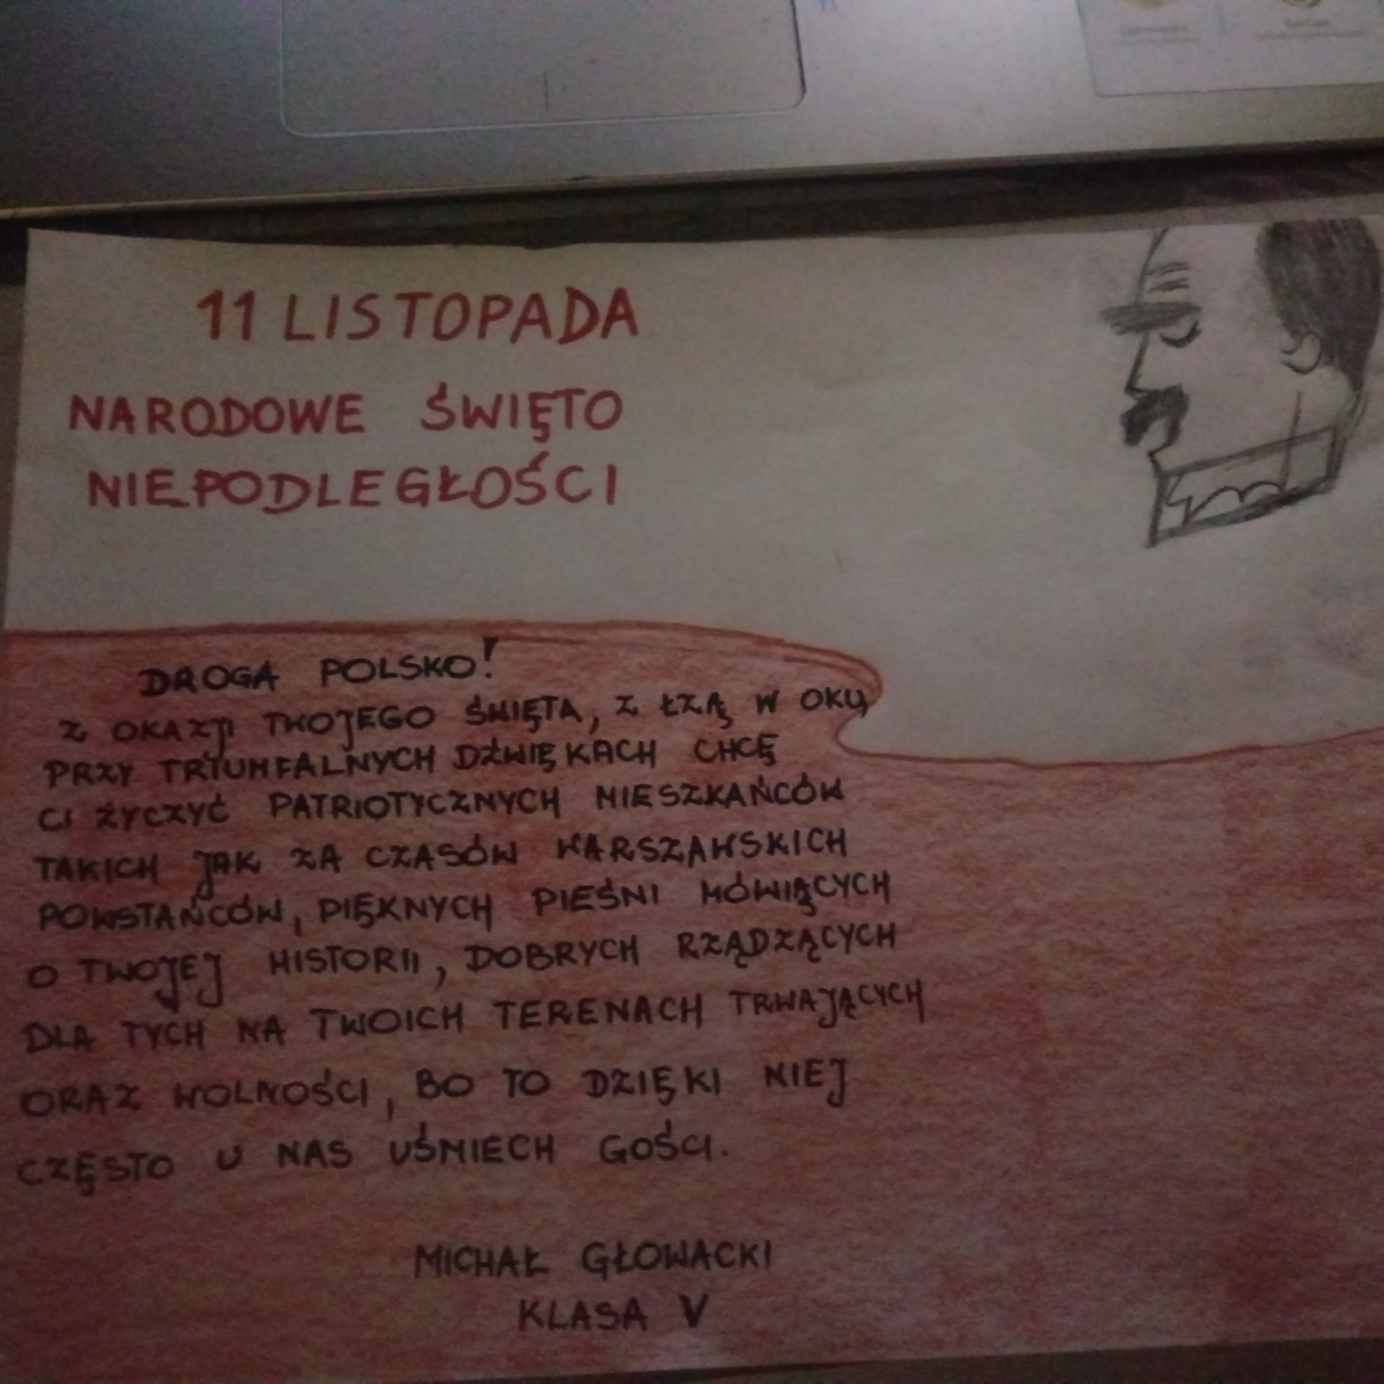
Michał Głowacki, kl. V
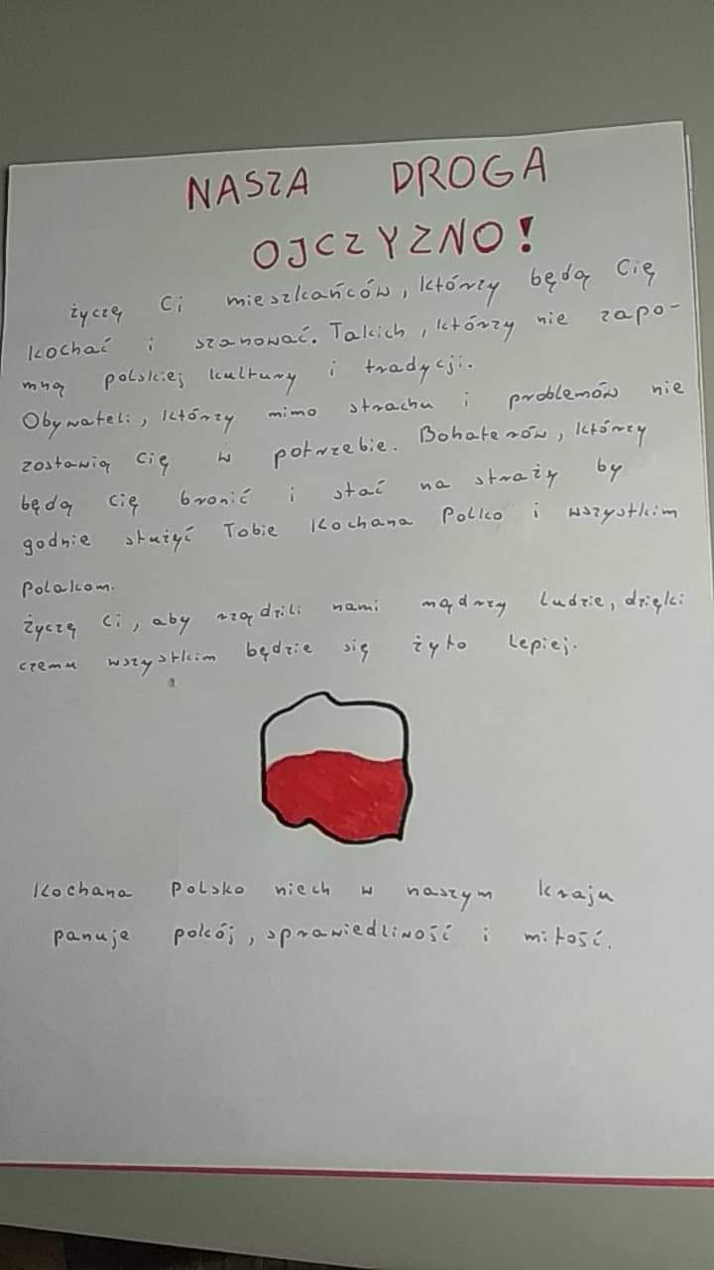
Oliwia Walczak, kl. VI

Zuzanna Szefer, kl. VI

